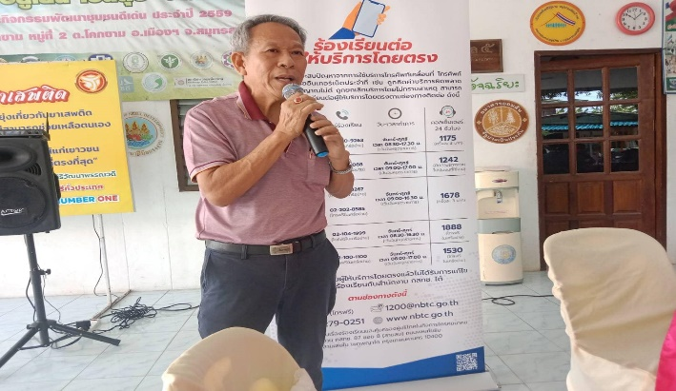
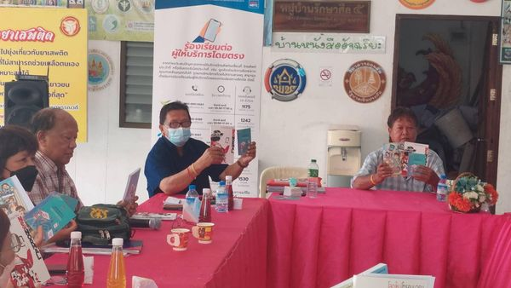
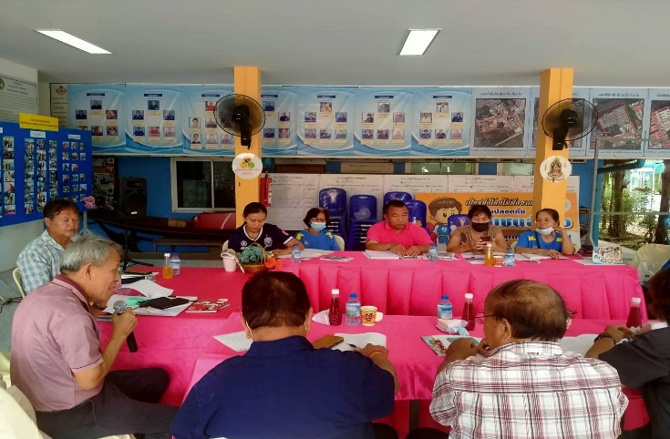
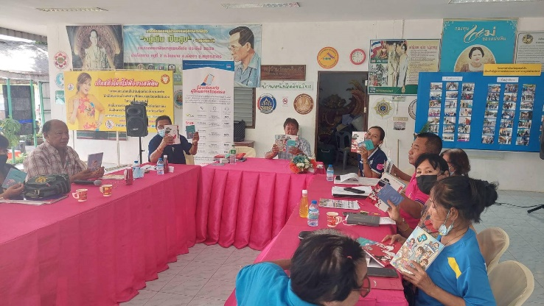
เมื่อวันที่ 13 สิงหาคม 2566 นายณรงค์ จารุปราโมทย์ ประธานเครือข่ายภาคประชาชนจังหวัดสมุทรสาคร พร้อมด้วย นายเลอพงษ์ จั่นทองและทีมเครือข่ายจังหวัดสมุทรสาคร เข้าร่วมการประชุมกับคณะกรรมการเครือข่ายกองทุนหมู่บ้าน ระดับตำบลโคกขาม จำนวน 10 หมู่บ้าน และได้มีการประชาสัมพันธ์และให้ข้อมูลข่าวสารเกี่ยวกับการใช้บริการโทรคมนาคม ซึ่งเป็นเรื่องใกล้ตัว การยกเลิก sms กวนใจไม่ได้ตั้งใจสมัคร กด*137 โทรออก ฟรี ทุกเครือข่าย รวมทั้งข้อมูลการรู้เท่าทันกลโกงของมิจฉาชีพของแก๊งคอลเซ็นเตอร์ ให้กับผู้นำหมู่บ้าน และสมาชิกของกองทุนแต่ละหมู่บ้าน เพื่อรับทราบและนำไปขยายผลบอกต่อคนใกล้ชิด เพื่อให้มีความรู้เท่าทัน จะได้ไม่ตกเป็นเหยื่อของมิจฉาชีพ เกิดความผาสุขของชุมชนต่อไป

